
真土わんわんパトロールNews

わんパト10周年
2009年2月に活動を始めてから
お陰さまで10年経ちました。
★湘南ひらつか七夕まつり★
2019年７月5～7日
わんパトでは、今年も七夕飾りを作成しました。
地域の皆さんに短冊やお飾りに参加してもらうなど、楽しいコミュニケーションの場になったようで良かったです。新しいワンコのお飾りも増えて、一層にぎやかに真土の町を彩りました。 来年もお楽しみに！
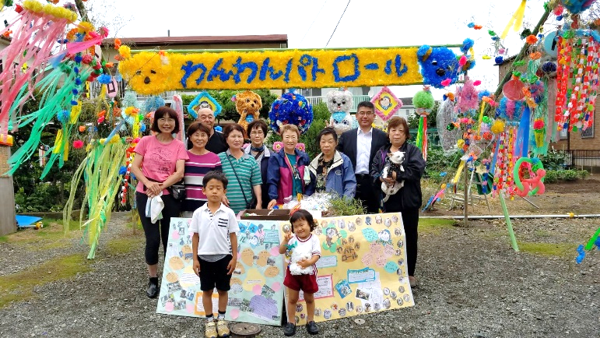
僕たち、毎年楽しみにしてるんだ！
風になびいて
キレイだわん
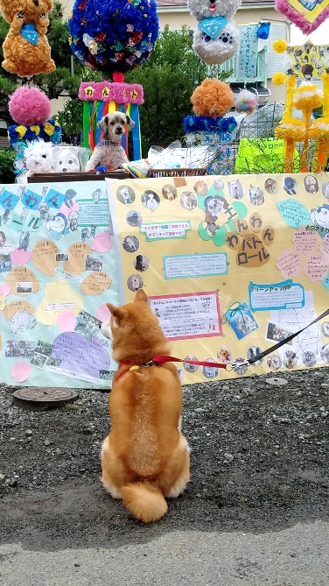
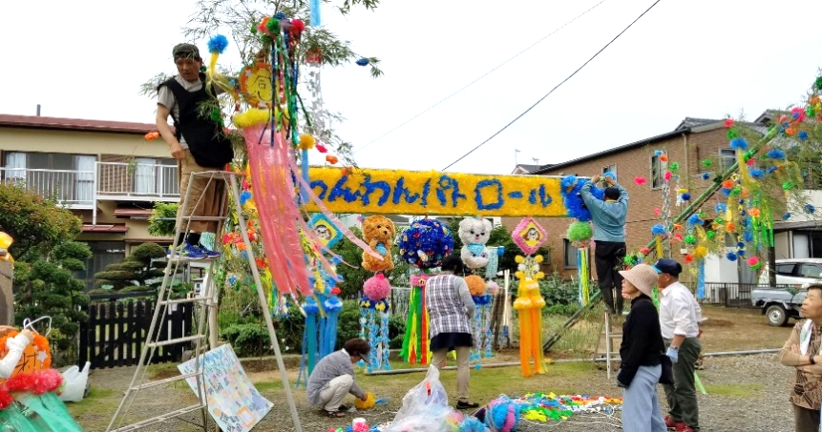
短冊、
今年はなんて書いたの？
『高級ドッグフードが毎日食べられますように』って。
毎年書いてるね。頑張れ…
飾りつけの様子。
雨天の合間に大急ぎで
作業しました。
高さはこんな感じでいいかな？
OK!

七夕飾りコンクール地区別の部で3等をいただきました。
地区別の部（参加５１本）
「湘南ひらつか七夕まつり」で、毎年恒例となっている「七夕飾りコンクール」の審査を７月５日までに実施し、上位入賞作品が決まりました。
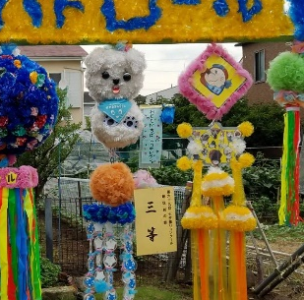
コンクールには、中心街の部（昼・夜）、地区別の部、市民飾りの部、子ども飾りの部に計１７０本がエントリー。それぞれに趣向を凝らした作品が勢ぞろいしました。また、事前に審査をした子ども飾りの入賞者も決まりました。
（第69回湘南ひらつか七夕まつりHPよりhttp://www.tanabata-hiratsuka.com/）

